课程编号
得分 | 教师签名 | 批改日期
深 圳 大 学 实 验 报 告

课程名称： 大学物理实验（一）
实验名称： 电源设计
学 院： 电子与信息工程
指导教师： 李灵
报告人： 廖宇昊 组号： 18
学号 2022280498 实验地点 309
实验时间： 2023 年 05 月 22 日
提交时间： 2023 年 05 月 29 日

一、实验目的

- 学习使用Multisim仿真软件。
- 了解能够将交流电转化为直流电的电源电路构成及原理，了解不同的整流电路（单相半波整流电路
和单相全波桥式整流电路）和不同的滤波电路，以及其对输出电压的影响。
- 学会设计直流稳压电源。

- 实验原理
- 直流稳压电源的组成：
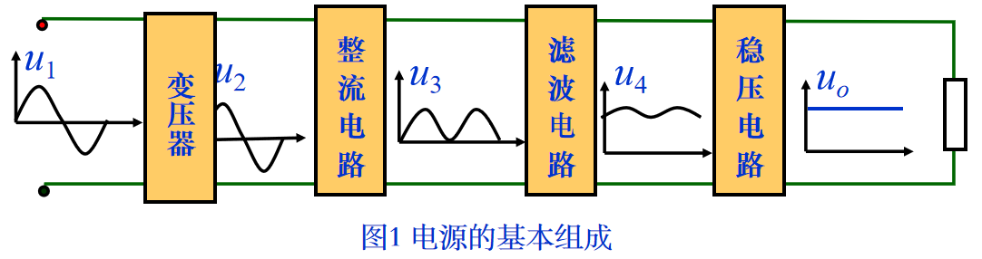

电源变压器: 将交流电网电压u1变为合适的交流电压u2。
整流电路: 将交流电压u2变为脉动的直流电压u3。
滤波电路: 将脉动直流电压u3转变为平滑的直流电压u4。
稳压电路: 清除电网波动及负载变化的影响,保持输出电压uo的稳定。

- 整流电路：
分类：
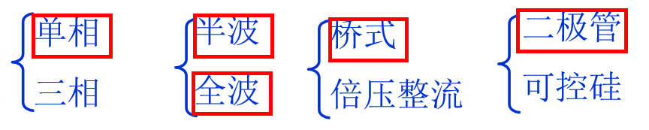

- 单相半波整流电路

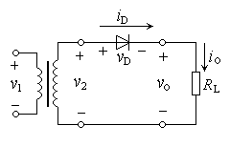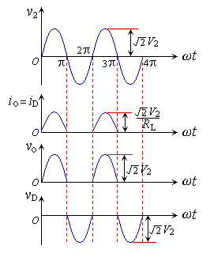

电路图 波形图

根据图(b)可知，输出电压在一个工频周期内，只是正半周导电，在负载上得到的是半个正弦波。负载上输出平均电压为
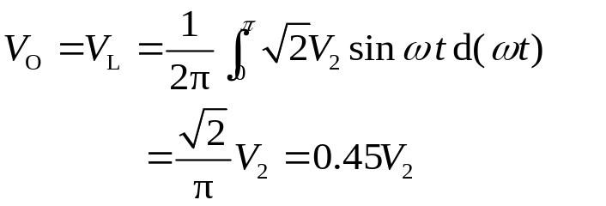
流过负载和二极管的平均电流为

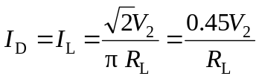
二极管所承受的最大反向电压为
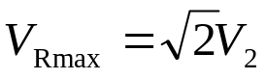

（2）单相桥式整流电路
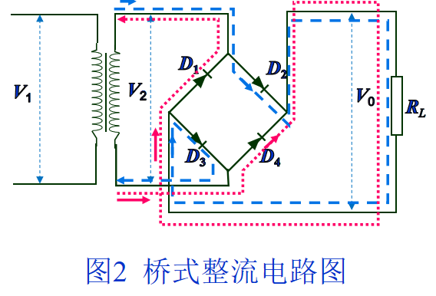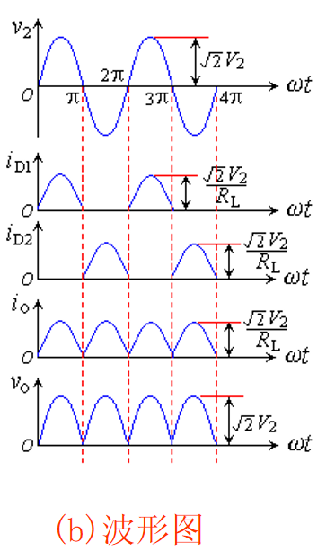

输出电压是单相脉动电压。通常用它的平均值与直流电压等效。输出平均电压为
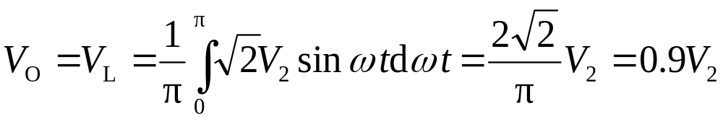
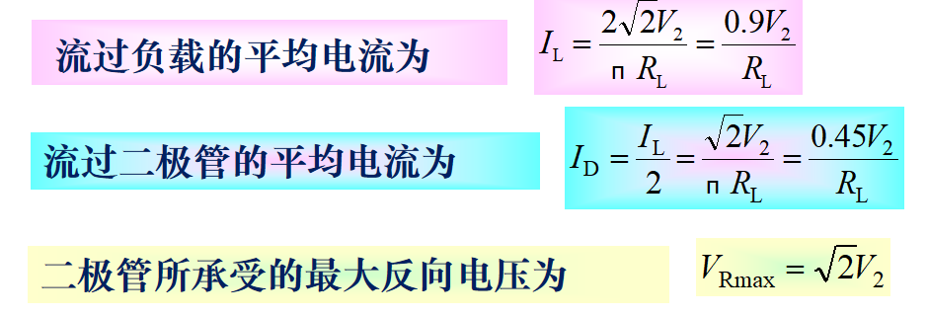

单相桥式整流电路的效率较高，总体性能优于单相半波和全波整流电路，故广泛应用于直流电源之中。

（3）滤波电路：
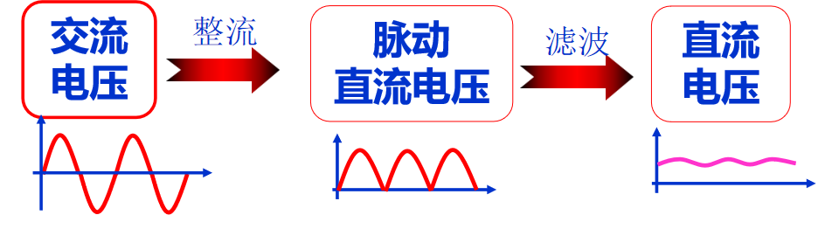

滤波电路的结构特点: 电容与负载 RL 并联，或电感与负载RL串联。

电容滤波：适用于小电流，电流越小滤波效果越好。
电感滤波：适用于大电流，电流越大滤波效果越好。

- 电容滤波：
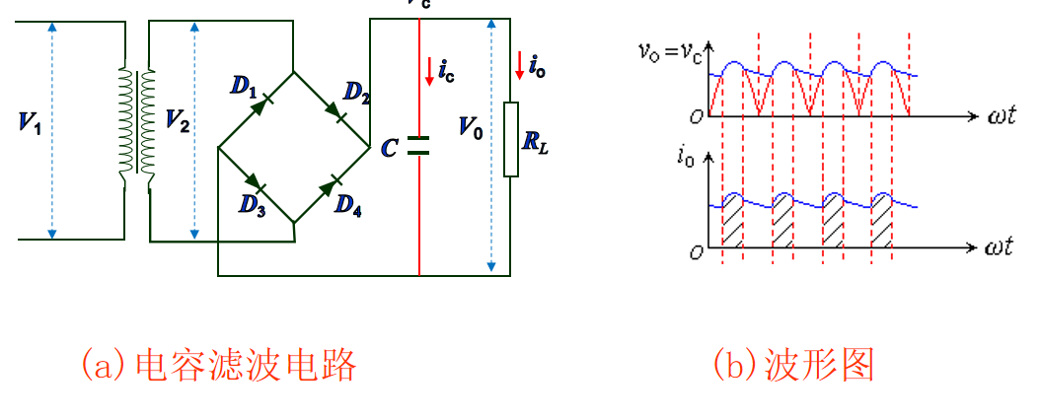

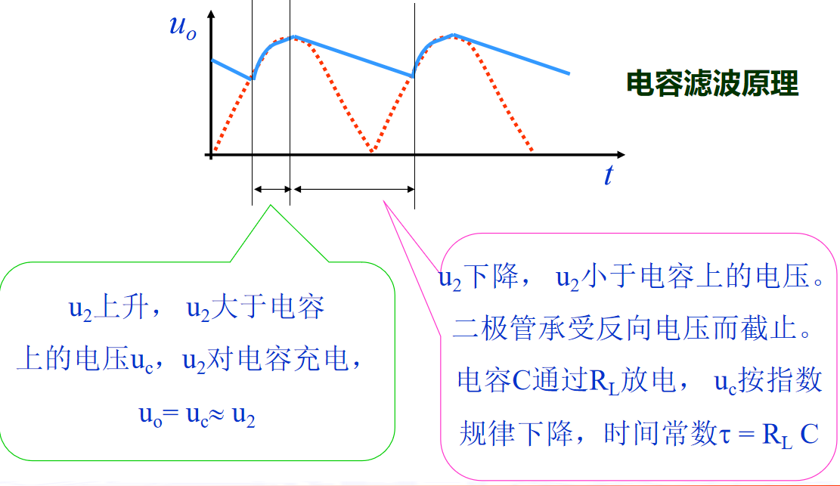

b.电感滤波：
利用储能元件电感器Ｌ的电流不能突变的性质，把电感Ｌ与整流电路的负载ＲL相串联，也可以起到滤波的作用。

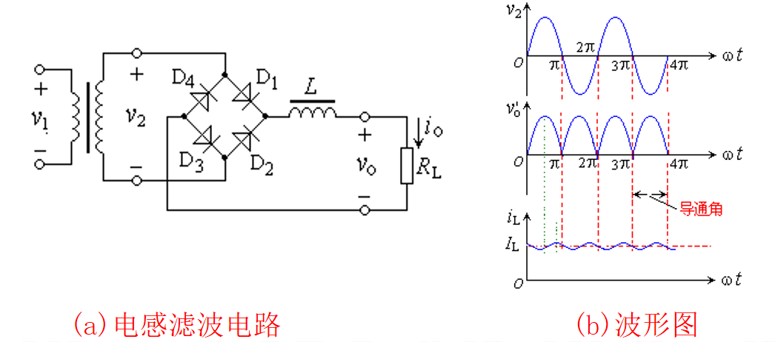

（4）稳压电路：
作用：
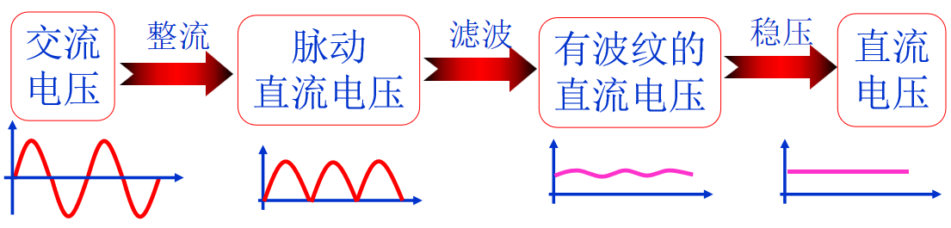

类型：
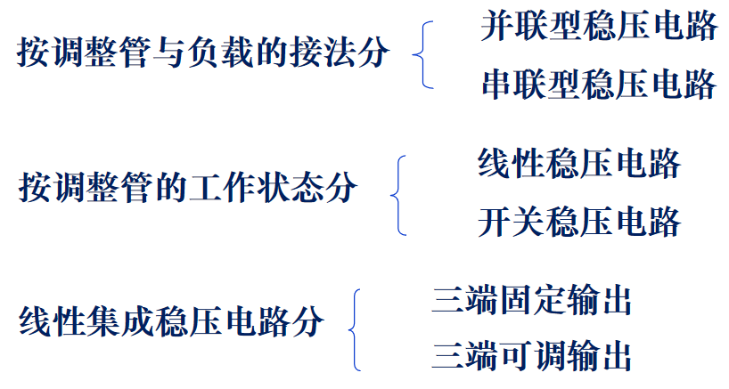

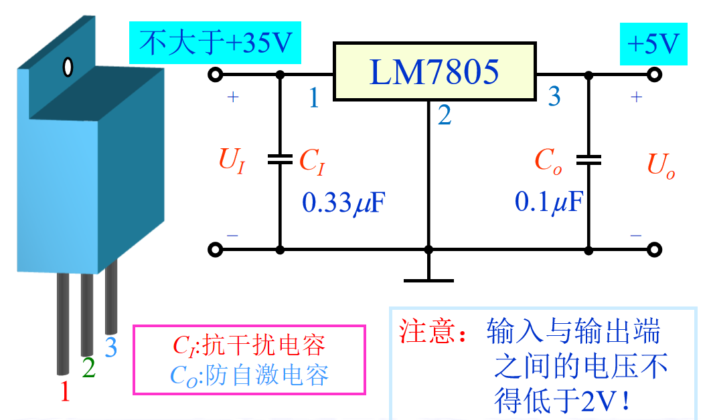

LM7805稳压器接线图

- 实验仪器
Multisim仿真软件

- 实验内容与步骤：

- 电压表的添加

首先打开Multisim仿真软件，选择“New”创建一个新的schematic文件，按下图所示的步骤进行操作：点击右上角的“Place”按钮选择“Meter”栏目中的“VOLT METER”，并将电压表添加到电路中。

- 半波整流电路的实验步骤

步骤1：添加交流电源。按下图所示，在Multisim软件中添加电源（AC参数设置：幅值为30V，频率为50Hz）。
步骤2：添加二极管。按下图所示，在Multisim中添加一个二极管（【1N4007】）。
步骤3：搭建电路。在Multisim中搭建半波整流电路(包括一个变压器和一个二极管)。
步骤4：观察输出的平均电压。将电压表的两个接口分别接在输出端和地线上，给电路通电，记录输出平均电压。
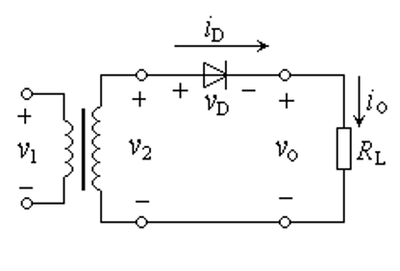
图（10）半波整流电路

- 全波桥式整流电路的实验步骤

步骤1：添加交流电源。使用如“二、1”一节中的步骤在Multisim软件中添加电源（AC参数设置：幅值为30V，频率为50Hz）。
步骤2：添加四个二极管。按下图所示的步骤在Multisim中添加四个二极管（【1N4007】）。
步骤3：搭建电路。在Multisim中搭建全波桥式整流电路（包括一个变压器和四个二极管）。
步骤4：观察输出的平均电压和滤波效果。将电压表的两个接口分别接在输出端和地线上，给电路通电，记录输出平均电压。
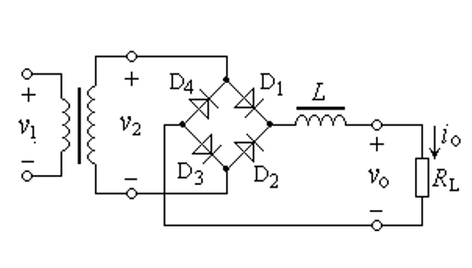
图（11）全波桥式整流电路

- 电容滤波电路的实验步骤

步骤1：添加交流电源。使用如“二、1”一节中的步骤在Multisim软件中添加电源（AC参数设置：幅值为30V，频率为50Hz）。
步骤2：添加二极管和电容器。按下图所示的步骤在Multisim中添加一个二极管（【1N4007】）和一个电容器（【1000PF】）。
步骤3：搭建电路。在Multisim中搭建电容滤波电路（包括一个变压器、一个二极管和一个电容器）。
步骤4：改变电容器和电阻值，并观察并记录输出的平均电压和滤波效果。
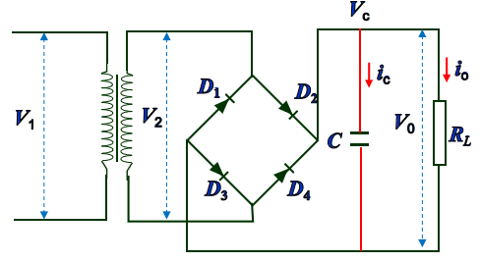
图（12）电容滤波电路

- 直流稳压电源的实验步骤

步骤1：添加交流电源。使用如“二、1”一节中的步骤在Multisim软件中添加电源（AC参数设置：幅值为30V，频率为50Hz）。
步骤2：添加二极管、电容器和稳压器。按步骤添加一个二极管（【1N4007】）、一个电容器（【1000PF】）和一个稳压器（【LM7805】）。
步骤3：搭建电路。在Multisim中搭建直流稳压电源（包括一个变压器LM7805、一个二极管、一个电容器和一个稳压器）。
步骤4：观察输出的平均电压和滤波效果。将电压表的两个接口分别接在输出端和地线上，给电路通电，记录输出效果。

五.数据处理
数据记录见原始数据记录表
- 半波整流与全波桥式电路
半波整流电路输出电压平均值计算:
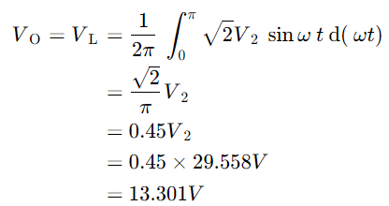
全波桥式电路输出电压平均值计算:

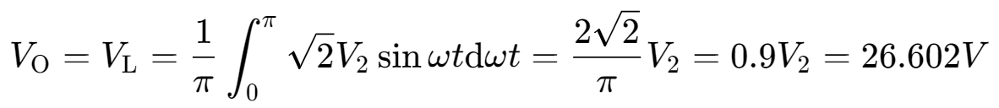

2.电容滤波电路
电容滤波电路通过将电容器连接到电源输出端和负载间，消除输入电源的纹波电压，从而获得稳定的输出电压。在电容滤波电路中，R值和C值都会影响电路的滤波效果。

首先，当R值增大时，输出电压的平均值会减小。这是因为电容器需要更长的时间来充电，导致负载得到的电压平均值降低。

另一方面，当C值增大时，输出电压的平均值会增加。这是因为更多的电荷可以被存储在电容器中，从而提高电压平均值。

其次，R值和C值对电路的滤波效果也有影响。当R值增大时，电路的滤波效果会变得更好。这是因为过滤掉高频噪声所需的时间会增加，而更大的电阻值会延长此时间。反之，当C值增大时，电路的滤波效果会变得更差。这是因为更大的电容值会导致电容器需要更长的时间来充电，而无法及时响应快速变化的电压信号。
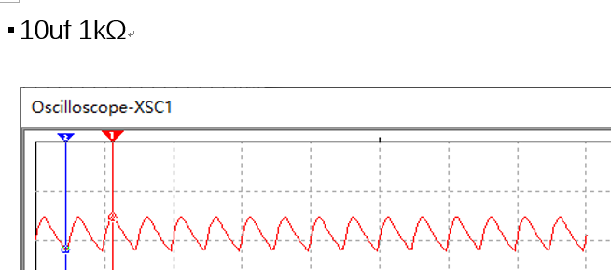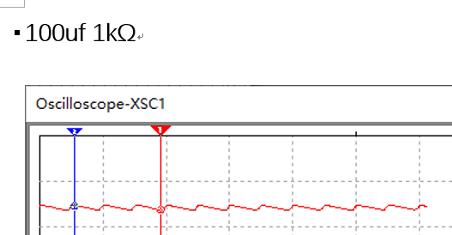
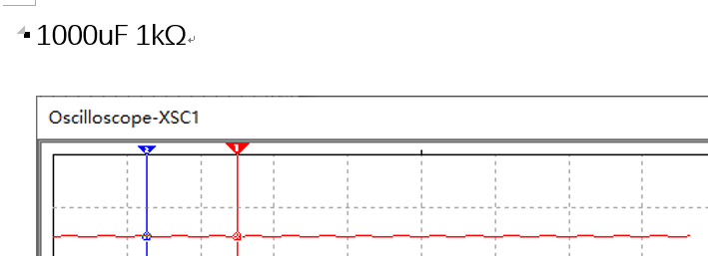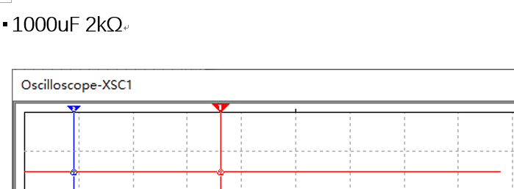
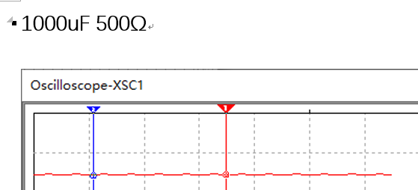
3.
+5V直流稳压电源的电路的输入、输出波形如图所示。
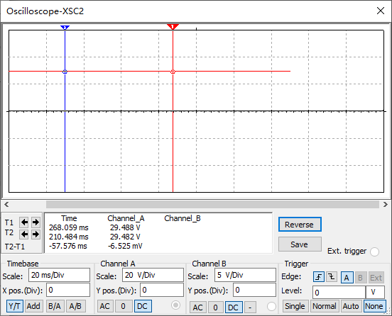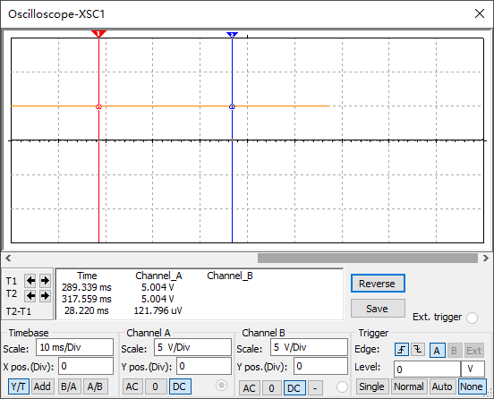

- 结果陈述
1、电源机构设计包括变压器、整流电路、滤波电路和稳压电路四个部分。
2、半波整流电路和全桥式整流电路的整流效果的差别主要体现在输出电压的平均值上，根据
公式计算，经过半波整流电路后的平均电压约为 13.301V，经过全波桥式
整流电路的平均电压值约为 26.602V。
3、R值增大，输出电压平均值减小，滤波效果更好；C值增大输出平均电压增大，滤波效果更差。

七、思考题
1.电容滤波电路中,R值和C值如何选择?
答：基于滤波需求，考虑功耗、滤波响应、频率特性及实际应用限制。R值影响功耗和响应速度，需避免过大或过小以平衡效率与稳定性；C值决定滤波频率范围及纹波抑制能力，其大小需依据负载电流、电压纹波容限及电源频率计算确定。

2.本实验所设计的+5V直流稳压电源,由仿真结果可知其输出信号的纹波电压为多少?
负载电阻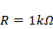​​和期望的直流电压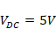​​,我们可以先计算负载电流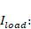​​
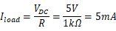
接下来，估算纹波电压​​。在电容滤波电路中，特别是对于小负载电流和较大电容的情况，纹波电压与负载电流、电容值和电源 频率的关系可以近似为：
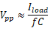
将已知值代入： ​​ 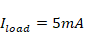​​ ​​ 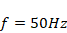​​ ​​ 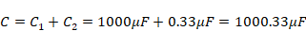​​
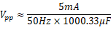

这与输出波形相近: 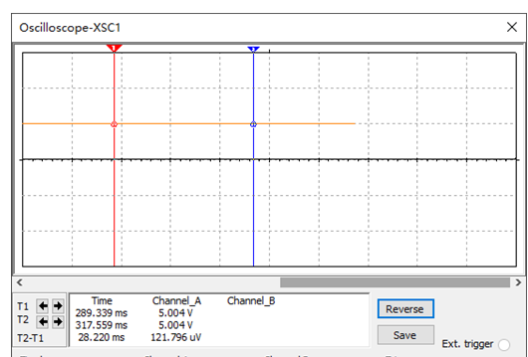
指导教师批阅意见

成绩评定

预习  （20分） | 操作及记录  （40分） | 数据处理与结果陈述（30分） | 思考题  （10分） | 报告整体  印 象 | 总分

原始数据记录表

组号 1 姓名 郭昌华

1.半波：
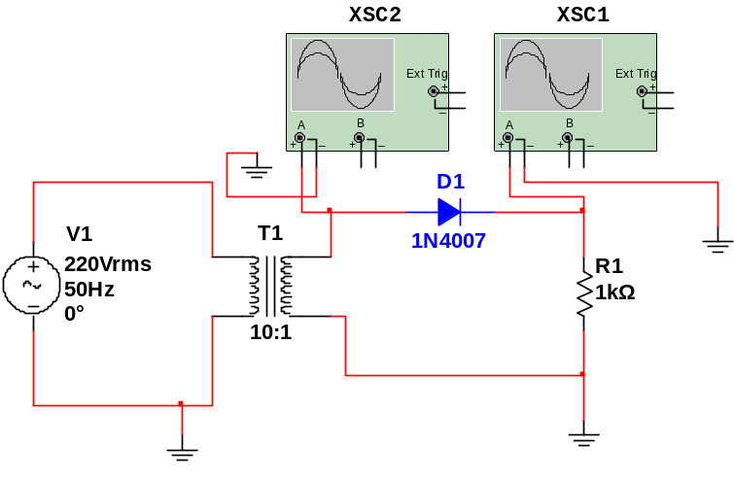
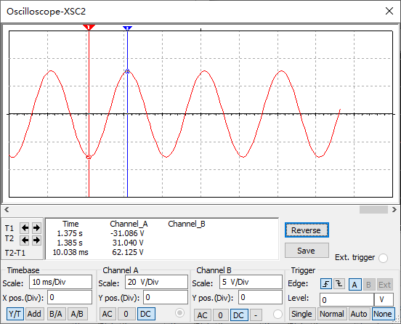
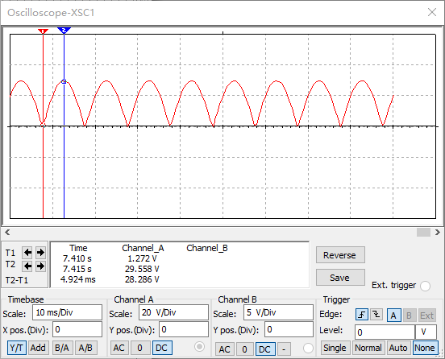

2.桥式

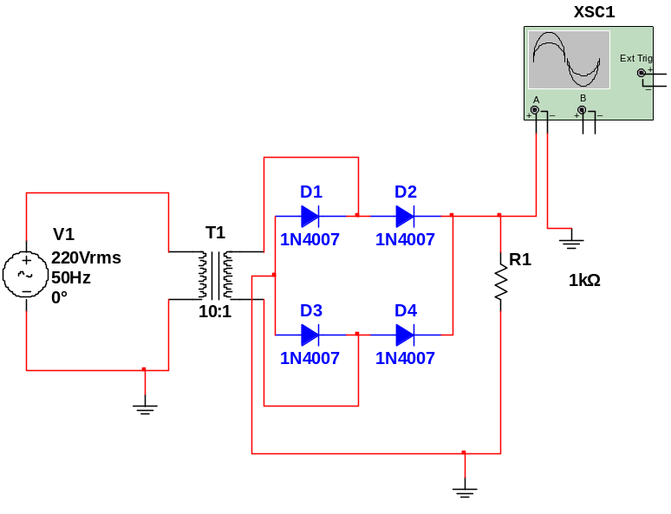

3.电容滤波
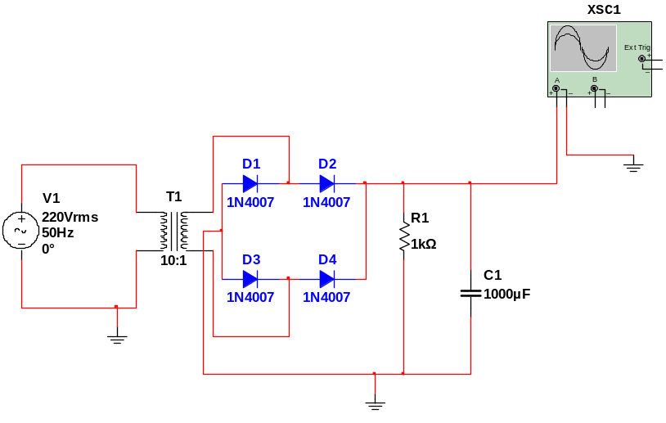

10uf 1kΩ
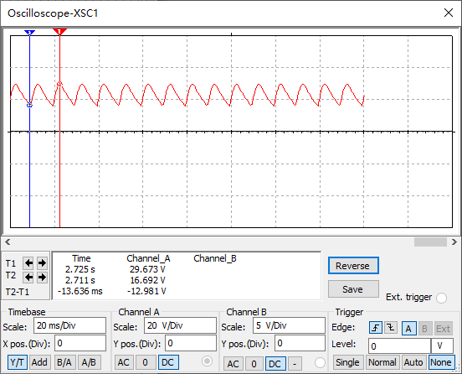

100uf 1kΩ
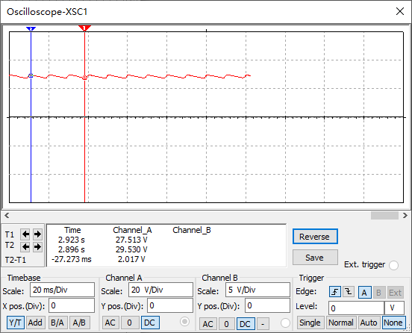

1000uF 1kΩ
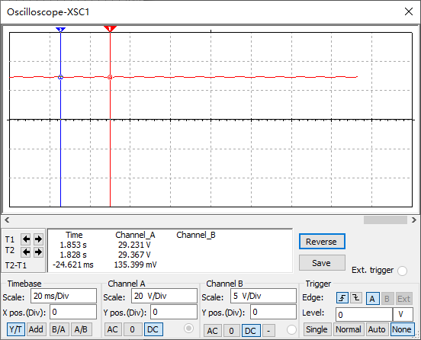

1000uF 2kΩ
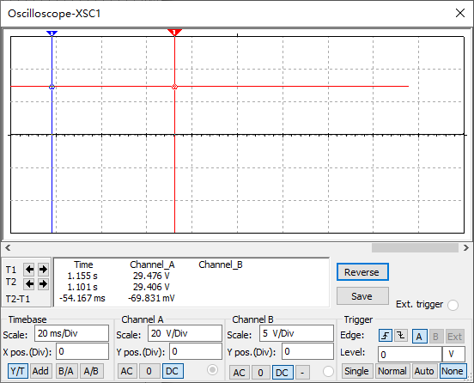

1000uF 500Ω
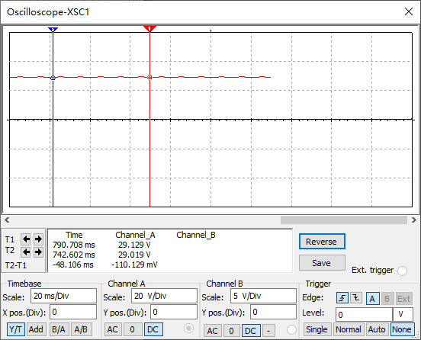

4.三端稳压
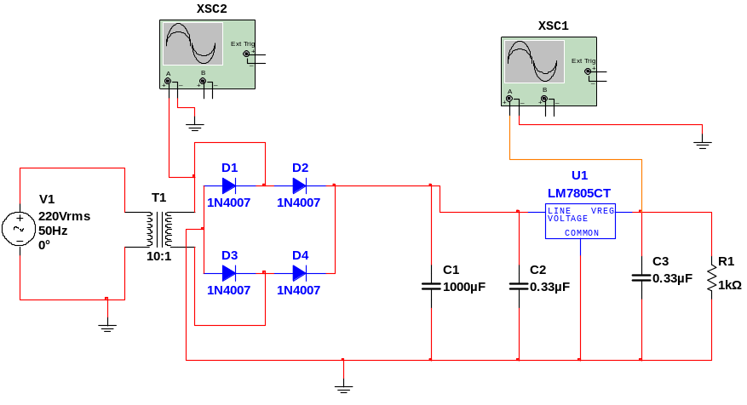

输出：

输入：

